KAUNO TECHNOLOGIJOS UNIVERSITETAS
INFORMATIKOS FAKULTETAS

Algoritmų sudarymas ir analizė
2 laboratorinis darbas (13 variantas)

Atliko: IFF-6 gr. studentas
Artūras Šlajus
Data: 2009-04-25
Dėstytojas: Valdas Astrovas

Kaunas, 2009

Turinys
Turinys 2
Užduotys 3
Greičiausio surinkimo kelio tarp 2 surinkimo linijų suradimas 3
Algoritmas 3
Veikimo laikai 4
Didžiausio pinigų kiekio surinkimas šaškių lentoje 5
Algoritmas 6
Veikimo laikai 7
Išvados 8

Užduotys

Greičiausio surinkimo kelio tarp 2 surinkimo linijų suradimas
Turime 2 surinkimo linijas su n stočių. Kiekviena linija turi įėjimo ir išėjimo laiką, kiekviena stotis turi surinkimo laiką. Visose stotyse išskyrus pirmą ir paskutinę galima persiųsti produktą iš vienos linijos į kitą sugaištant tam tikrą persiuntimo laiką.
Raskite kelią, kuriame produktas bus surinktas greičiausiai.

Algoritmas
Algoritmas parašytas Ruby kalboje. Jo sudėtingumas O(n). Taip yra, nes algoritmas turi pereiti per visas stotis kiekvienoje linijoje, t.y. O(2n). Suprastinus funkcionalą gauname O(n). Kitos operacijos galima sakyti priklauso O(1) ir algoritmo sudėtingumui įtakos nedaro.
require 'benchmark'

class AssemblyLine
# assembly_times[i][j]: how much time it takes to assemble @ line _i_ on station _j_
# i - line number (0, 1)
# j - station number (0..n)
#
# transfer_times[i][j]: how much time it takes to transfer from line _i_ station _j_ to other
# line station _j+1_
# i - line number
# j - station number
#
# entry_times[i]: how much time it takes to enter line _i_
#
# exit_times[i]: how much time it takes to exit line _i_
#
def initialize(assembly_times, transfer_times, entry_times, exit_times)
@line_count = assembly_times.size
@station_count = assembly_times[0].size

# Create data storages
@time = Array.new(@line_count) { [] }
@lines = Array.new(@line_count) { [] }

# Calc first station times.
# O(1)
$operations += @line_count
@line_count.times { |line| @time[line][0] = entry_times[line] + assembly_times[line][0] }

# Calc other station times.
# O(n)
1.upto(@station_count - 1) do |j|
$operations += 5
stay_time = @time[0][j - 1] + assembly_times[0][j]
switch_time = @time[1][j - 1] + transfer_times[1][j - 1] + assembly_times[0][j]
if stay_time <= switch_time
@time[0][j] = stay_time
@lines[0][j] = 0
else
@time[0][j] = switch_time
@lines[0][j] = 1
end

$operations += 5
stay_time = @time[1][j - 1] + assembly_times[1][j]
switch_time = @time[0][j - 1] + transfer_times[0][j - 1] + assembly_times[1][j]
if stay_time <= switch_time
@time[1][j] = stay_time
@lines[1][j] = 1
else
@time[1][j] = switch_time
@lines[1][j] = 0
end
end

# Finally calc exit times.
# O(1)
$operations += 5
exit_time_0 = @time[0][@station_count - 1] + exit_times[0]
exit_time_1 = @time[1][@station_count - 1] + exit_times[1]
if exit_time_0 <= exit_time_1
@exit_time = exit_time_0
@exit_line = 0
else
@exit_time = exit_time_1
@exit_line = 1
end
end

def fastest_path
path = []

current_line = @exit_line
end_station = @station_count - 1
path.push [current_line, end_station]

end_station.downto(1) do |station|
current_line = @lines[current_line][station]
path.push [current_line, station - 1]
end

path.reverse
end
end

if __FILE__ == $0
srand(300)

0.step(1_500_000, 100_000) do |size|
next if size == 0
assembly_times = [
Array.new(size) { rand(9) },
Array.new(size) { rand(9) }
]
transfer_times = [
Array.new(size - 1) { rand(9) },
Array.new(size - 1) { rand(9) }
]
entry_times = [rand(9), rand(9)]
exit_times = [rand(9), rand(9)]

$operations = 0
# O(1) + O(1) + O(n) = O(n)
time = Benchmark.realtime do
al = AssemblyLine.new(assembly_times, transfer_times, entry_times, exit_times)
end
puts "%10d %10d %8.3f" % [size, $operations, time]
end

# puts "Fastest path:"
# al.fastest_path.each do |line, station, time|
# puts " line #{line + 1}, station #{station + 1}"
# end
end

Veikimo laikai
Stočių sk. | Laikas (s) | Operacijų sk.
100000 | 0.937 | 999997
200000 | 1.906 | 1999997
300000 | 2.875 | 2999997
400000 | 3.812 | 3999997
500000 | 4.812 | 4999997
600000 | 5.766 | 5999997
700000 | 6.672 | 6999997
800000 | 7.671 | 7999997
900000 | 8.625 | 8999997
1000000 | 9.578 | 9999997

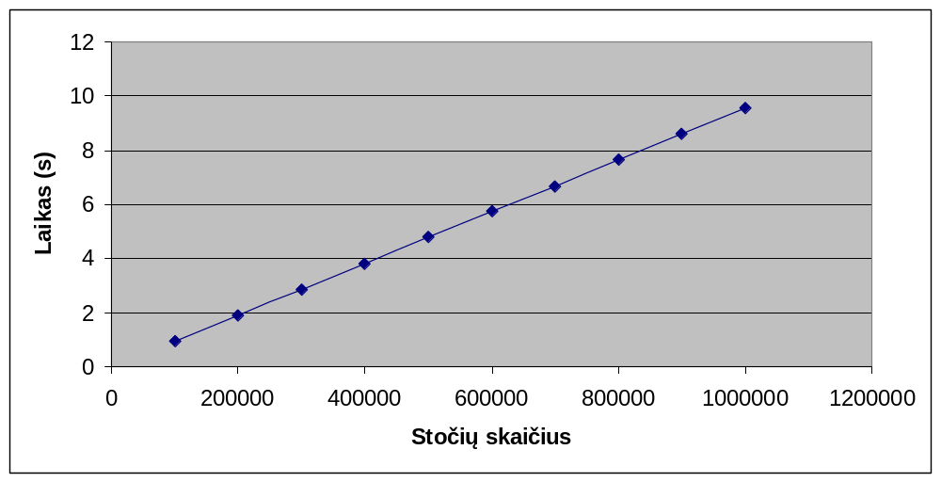
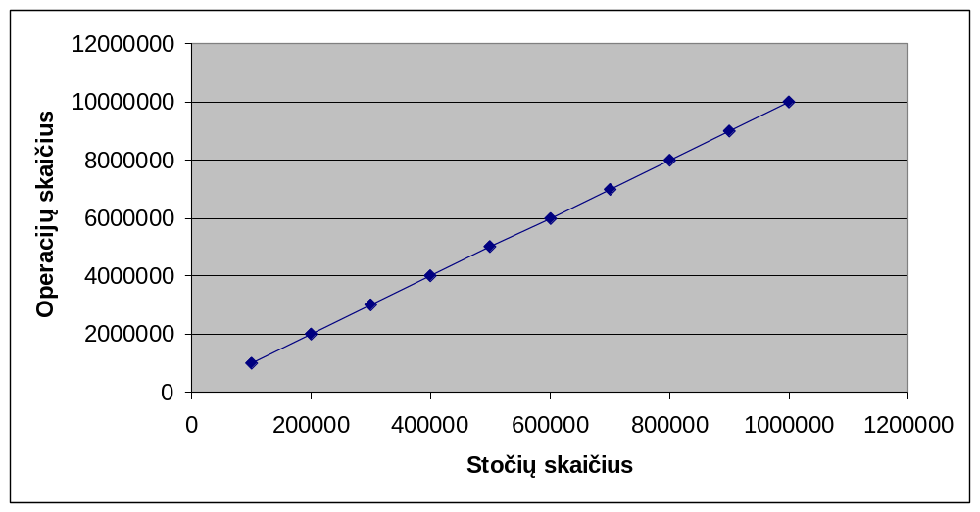

Kaip matome, veikimo laikas auga tiesiškai, tai patvirtina mūsų suskaičiuotą sudėtingumą O(n).

Didžiausio pinigų kiekio surinkimas šaškių lentoje
Turime šaškių lentą (n x n), kiekviename langelyje padėtas skirtingas kiekis pinigų. Pradedama apatinėje eilėje, baigiama viršutinėje. Einama tik taip: viršus/kairė, viršus/tiesiai, viršus/dešinė. Užlipus ant langelio surenkami pinigai.
Raskite kelią, kuriame surinksime daugiausiai pinigų.

Algoritmas
Algoritmas parašytas Ruby kalboje. Jo sudėtingumas O(n²). Taip yra, nes algoritmas turi pereiti per visus lentos langelius. Kitos operacijos galima sakyti priklauso O(1) ir algoritmo sudėtingumui įtakos nedaro.
require 'benchmark'

class Checkerboard
attr_reader :scores, :came_from

def initialize(checkerboard)
@length = checkerboard.size
@scores = checkerboard
@came_from = Array.new(@length) { Array.new(@length, nil) }

max_index = @length - 1
# O(n^2)
1.upto(max_index) do |x|
0.upto(max_index) do |y|
possible_y = [y]
possible_y.push y - 1 if y > 0
possible_y.push y + 1 if y < max_index

max_addon_score = 0
came_from = nil

# We can say O(1) here
possible_y.each do |lower_level_y|
$operations += 2
addon_score = @scores[x - 1][lower_level_y]
if addon_score > max_addon_score
$operations += 2
max_addon_score = addon_score
came_from = lower_level_y
end
end

$operations += 2
@scores[x][y] = checkerboard[x][y] + max_addon_score
@came_from[x][y] = came_from
end
end
end

def best_path
max = 0
best_y = nil

# Find best value
0.upto(@length - 1) do |current_y|
score = @scores[@length - 1][current_y]
if score > max
max = score
best_y = current_y
end
end

path = []
y = best_y
(@length - 1).downto(0) do |x|
path.push [x, y, @scores[x][y]]
y = @came_from[x][y]
end

path.reverse
end
end

if __FILE__ == $0
srand(300)

checkerboard = nil
cb = nil
100.step(1000, 100) do |size|
checkerboard = Array.new(size) {
Array.new(size) {
rand(9)
}
}
# O(n^2)
$operations = 0
time = Benchmark.realtime { cb = Checkerboard.new(checkerboard) }
puts "%10d %10d %8.3f" % [size, $operations, time]
end

# puts "Best path:"
# cb.best_path.each do |x, y, score|
# puts "X: #{x + 1}, Y: #{y + 1}, score: #{score}"
# end
end

Veikimo laikai
Lentos plotis | Laikas (s) | Operacijų sk.
100 | 0.094 | 113484
200 | 0.438 | 457412
300 | 1.015 | 1031138
400 | 1.844 | 1835504
500 | 2.891 | 2870022
600 | 4.14 | 4135204
700 | 5.875 | 5631256
800 | 7.781 | 7356004
900 | 10.141 | 9312604
1000 | 12.812 | 11500250
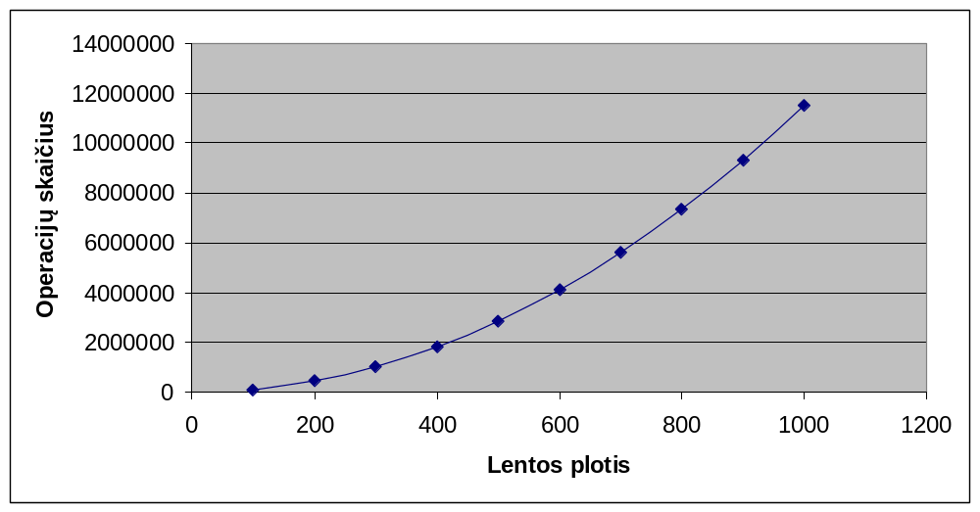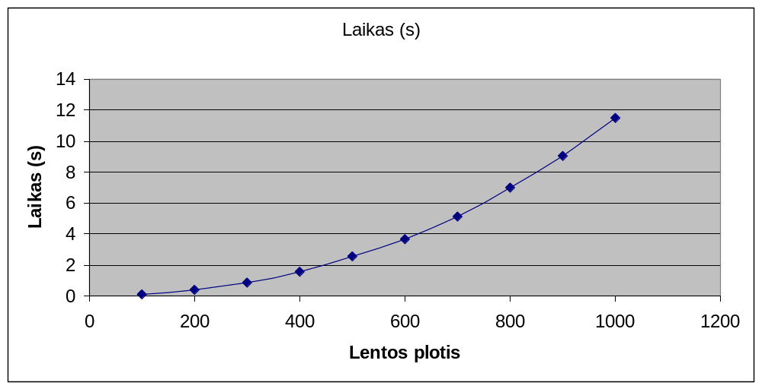
Kaip matome, algoritmo veikimo laikas auga parabole, kas patvirtina mūsų suskaičiuotą O(n²) sudėtingumą.

Išvados
Kadangi algoritmų sudėtingumai nėra eksponentiniai, reiškiasi dinaminiu programavimu buvo pasinaudota teisingai. Dinaminis programavimas leido minimizuoti algoritmų sudėtingumą ir įgyvendinti juos praktiškai.

